Новосибирская область Новосибирский район р.п. Краснообск
Муниципальное автономное дошкольное образовательное учреждение – детский сад «Колосок»

Методическая разработка
«Проект»
«Тема: «Скоро, скоро Новый год»
для детей старшей группы

Составила: Слепухина Мария Сергеевна
Воспитатель без квалификационной
категории

2021 – 2022 учебный год
Актуальность проекта
Новый год - пожалуй, самый волшебный праздник. Ведь как не один другой праздник он пропитан ожиданием чуда, детскими восторгами, затаенными заветными желаниями, он забирается под варежки пушистыми снежинками, хохоча спускается с ледяных горок и пахнет мандаринами и настоящей елкой. Многие родители в силу своей занятости не могут до конца развить чувство радости, а многие не только поддерживают в своих детях это ожидание чуда, но и сами с удовольствием окунаются в чудесную новогоднюю сказку. Важное место в данном проекте занимает изучение и сохранение традиций празднования Нового года, что помогает удовлетворить познавательный интерес детей к этому празднику. Многообразие, богатство, духовная мудрость жизни наших предков занимают особое место в воспитании ребенка. Проект ориентирован на детей дошкольного возраста и позволяет создать радостную эмоциональную атмосферу в преддверии новогоднего праздника.
Адвент-календарь - пожалуй, один из самых удачных способов раскрасить ожидание праздника ощущением радости и волшебства. Что же это такое?
Историческая справка
Известный детям календарь Адвента появился на свет совсем недавно, в конце 19-го века, в Германии. И без ребёнка-почемучки тут не обошлось. Фрау Лэнг просто замучил сын Герхард, который каждый день спрашивал маму, когда же уже наступит Рождество?! Она не выдержала и сделала ему из картона с окошечками календарь – по количеству дней перед Рождеством. Герхард мог открыть только одно окошко в день, за ним пряталось маленькое печенье. Так он видел сам, сколько печенья ещё нужно съесть до главного праздника, сколько осталось дней. Кстати, когда мальчик вырос, мамино изобретение стало приносить ему прибыль – он стал выпускать первые в мире адвент-календари – коробки с окошечками, за которыми прятались уже не печенюшки, а конфеты.
В России создание адвент-календарей нельзя назвать традицией, однако в последние годы они приобретают все большую популярность. Зачем же он нужен ребёнку? Маленьким детям обычно очень сложно осознать время – это такое неуловимое понятие, которое малыши любят чем-либо стуктурировать и заполнять. " А сколько надо раз поспать, чтобы поехать к бабушке?" "А сколько надо раз позавтракать, чтобы наступил Новый год?"… Дни, недели, месяц - а сколькодо нового года будет прогулок,а сколько книжек перед сном? А как можно измерить это время в «шоколадках» или маленьких ежедневных сюрпризах или в волшебных историях на ночь? Календарь помогает почувствовать течение времени, научиться его понимать и осознавать. И конечно же, он создает ту неповторимую атмфосферу волшебства, которая бывает только в Новый год. Адвент-календари могут быть самыми разными, главное, чтобы они помогали детям ощутить приближение чудесного праздника.

Цель:
Приобщение детей к народной культуре посредством календарно-обрядовых праздников.
Задачи:
- Расширить представления детей об общенародном празднике Новогодней елки;
- Знакомить с историей возникновения праздника, учить бережно относиться к праздничным народным традициям и обычаям;
- Развивать у дошкольников интеллектуальную инициативу, организаторские способности, приучать активно участвовать в подготовке к праздника;
- Способствовать развитию речевого общения, обогащению и расширению словаря;
- Воспитывать интерес к народному творчеству, любовь к ручному труду;
- Укреплять связи дошкольного учреждения с семьей. Побуждать родителей к совместной творческой деятельности с детьми;
- Создать позитивный настрой в преддверии новогоднего праздника.
Нормативная база проекта
Участники проекта:
- Воспитатели;
- Родители;
- Дети.
Этапы проекта:
- Подготовительный
- Основной
- Заключительный
Планируемые результаты:
- создание положительного новогоднего настроения в группе;
- сформированность представлений детей об общенародном празднике;
- педагогическая помощь родителям;
- развитие детско – родительских отношений.

Характеристика проекта:
Краткосрочный, творческий, 1 месяц
Материально – техническое обеспечение:
- Проектр, экран, ноутбук, магнитофон;
- Мутильтимедийные презентация «Что такое Новый год?», «Дед Морозы разных стран», «Где живет Снегурочка», «Кто такой Снеговик?»
- Конверты с заданиями от Деда Мороза;
План реализации проекта:
- Этап подготовительный:
- Изготовление конвертов с заданиями от Деда Мороза;
- Разработка мультимедийных презентаций;
- Этап Основной
01.12. – Получение письма от Деда Мороза с адвент календарем;
02.12. – Просмотр мультимедийной презентации «Что такое Новый год?»;
03.12. – Оформить в группе выставку художественной литературы на Новогоднюю тематику; Домашнее задание: принести любимую книжку про новый год для выставки.
06.12. – Вырезать снежинки из цветной бумаги и украсить ими группу и приемную;
07.12. – Чтение русской народной сказки «Морозко»;
08.12. - Просмотр мультимедийной презентации «Дед Морозы разных стран»;
09.12. – Изготовление Новогодней открытки из картона и цветной бумаги;
10.12. – Домашнее задание вместе с родителями: Изготовить елочку из бросового материала и оформить выставку «Оригинальная замена живой красавицы»;
13.12. - Получение посылки в группу. Украшение группы новогодним инвентарем;
14.12. – Рисование «Новогодний праздник»
15.12. – Разгадывание новогодних загадок;
16.12. – Разучивание песен «Раз, морозную зимой», «Белые снежинки»;
17.12. – Домашнее задание: выучить с родителями стихотворение для Деда Мороза;
20.12. - Просмотр мультимедийной презентации «Где живет Снегурочка?»;
21.12. – Приглашение на утренник – «Здравствуй, здравствуй Новый год»; 21 декабря в 9 00 в музыкальном зале;
22.12. - «Снежная дискотека» (танцы под новогодние песенки);
23.12. – Создание «Снеговика из ватных дисков», оформление выставки;
24.12. – Домашнее задание совместное творчество родителей и детей: Нарисовать новогоднюю газету;
27.12. - Просмотр мультимедийной презентации «Кто такой Снеговик?»
28.12. – Изготовление конфетти, обсыпание конфетти на прогулке;
29.12. – Чтение стихотворений про Новый год;
30.12. – Просмотр новогоднего мультфильма «Откуда берутся ёлки»

Приложение№1
Утверждаю
Заведующий МАДОУ
детский сад «Колосок»
Чекина Р.Ю
От 20.01.2020
Положение о проекте
«Скоро, скоро новый год!»
1.1 Организаторами проекта «Скоро, скоро новый год!»
( далее Проект) является воспитатель группы, осуществляющий
образовательную и воспитательную деятельность.
1.2 Цель:
Приобщение детей к народной культуре посредством календарно-обрядовых праздников.
Задачи:
- Расширить представления детей об общенародном празднике Новогодней елки;
- Знакомить с историей возникновения праздника, учить бережно относиться к праздничным народным традициям и обычаям;
- Развивать у дошкольников интеллектуальную инициативу, организаторские способности, приучать активно участвовать в подготовке к праздника;
- Способствовать развитию речевого общения, обогащению и расширению словаря;
- Воспитывать интерес к народному творчеству, любовь к ручному труду;
- Укреплять связи дошкольного учреждения с семьей. Побуждать родителей к совместной творческой деятельности с детьми;
- Создать позитивный настрой в преддверии новогоднего праздника.
2.Организация проекта:
2.1 Срок действия «Проекта» с 01.12.2021 по 30.12.2021
2.3 Ответственные за проведения «Проекта» воспитатели группы.
2.4 Участники «Проекта»: дети страшего дошкольного возраста
3. Формы работы (предварительная работа)
Изготовление конвертов с письмами и заданиями от Деда Мороза, создание мультимедийных презентаций.
4. Содержание мероприятия.
В первый день зимы в группе пришло письмо от Деда Мороза, в котором говорится об адвент календаре.
На каждый день было запланировано одно мероприятие. Просмотр мультимедийных презентаций, которые я разработала самостоятельно формирует у детей интерес к Новому году и главным героям праздника. Дети с помощью презентаций, наглядно, узнали какие бывают Дед Морозы в разных странах, традиции праздника.
Творческая деятельность проявлялась активно на протяжении всего проекта. Дети и родители выполняли с большим удовольствием домашние задание от Деда Мороза. Украшения изготовленный своими руками поднимали активный интерес детей к празднику.
Самым запоминающимся для детей оказался Новогодний праздник. Ребятам понравилось приглашение от Дема Мороза на праздник.
У детей повысился эмоциональный настрой, создалась дружелюбная атмосфера в группе.

Приложение 2

Адвент – календарь с заданиями
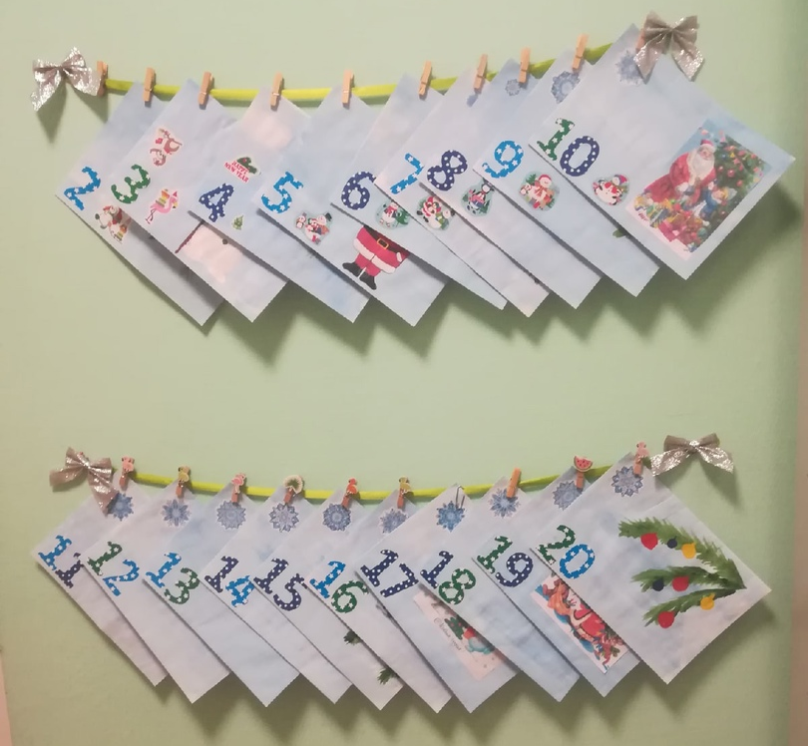

Приложение 3
Открытие конверта с заданиями
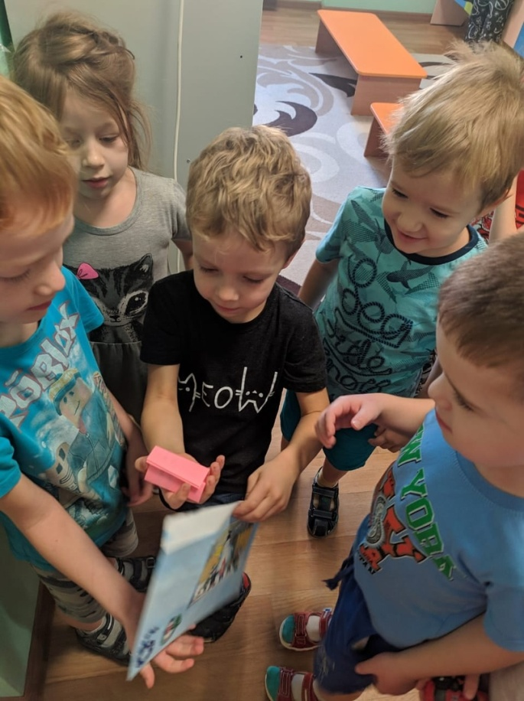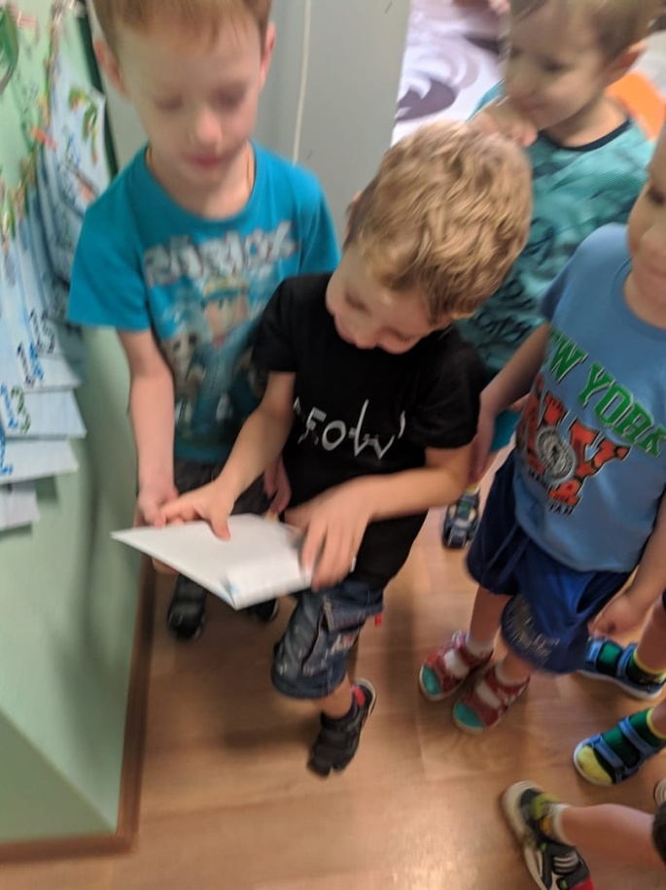
Приложение 4
Выставка поделок «Оригинальная замена живой красавицы»
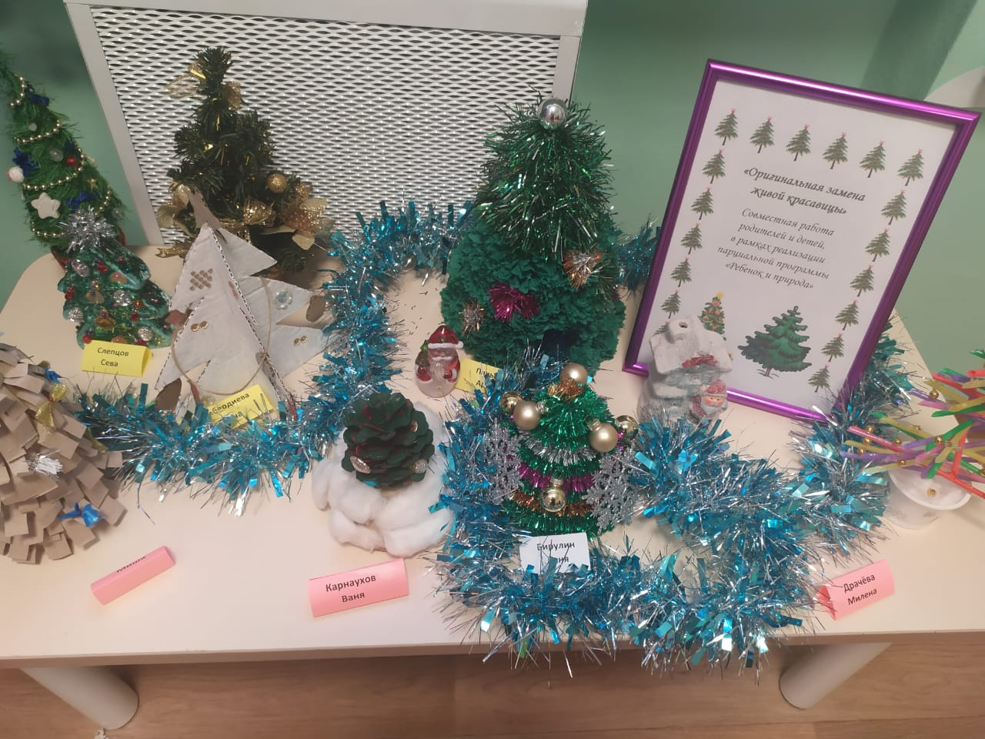
Приложение 5
Украшение ёлочки в группе
